Федеральное государственное бюджетное образовательное учреждение высшего образования «Красноярский государственный медицинский университет имени профессора В.Ф. Войно-Ясенецкого»
Министерства здравоохранения Российской Федерации
Фармацевтический колледж

Дневник

Учебной практики
по МДК 04.01 «Теория и практика лабораторных микробиологических и иммунологических исследований»

Гюнтер Артем Андреевич
ФИО

Фармацевтический колледж
Место прохождения практики

с «21» июня 2021г. по «25» июня 2021г.

Руководитель практики: преподаватель Тюльпанова О. Ю.

Красноярск, 2021
Оглавление
Программа учебной практики 4
Цель учебной практики: 4
Задачи учебной практики 5
Тематический план учебной практики 5
График выхода на работу 6
ПЕРВЫЙ ЭТАП БАКТЕРИОЛОГИЧЕСКОГО ИССЛЕДОВАНИЯ 7
Забор материала для исследования с выходом на внешние объекты. 7
ВТОРОЙ ЭТАП БАКТЕРИОЛОГИЧЕСКОГО ИССЛЕДОВАНИЯ 8
Приготовление простых питательных сред. Посев на питательные среды исследуемых объектов различными способами. 8
ТРЕТИЙ ЭТАП БАКТЕРИОЛОГИЧЕСКОГО ИССЛЕДОВАНИЯ 10
Изучение морфологических и культуральных свойств выращенных культур. Приготовление дифференциально-диагностических сред. Пересев на чистую культуру. 10
ЧЕТВЕРТЫЙ ЭТАП БАКТЕРИОЛОГИЧЕСКОГО ИССЛЕДОВАНИЯ 12
Проверка чистоты культуры. Приготовление дифференциально-диагностических сред. Пересев на дифференциально-диагностические среды. 12
ПЯТЫЙ ЭТАП БАКТЕРИОЛОГИЧЕСКОГО ИССЛЕДОВАНИЯ 14
Учет результатов. Утилизация отработанного материала. 14
ЛИСТ ЛАБОРАТОРНЫХ ИССЛЕДОВАНИЙ 16
ОТЧЕТ ПО УЧЕБНОЙ ПРАКТИКЕ 17
Цифровой отчет 17
Текстовой отчет 18
ХАРАКТЕРИСТИКА 19

В результате учебной практики обучающийся должен

Приобрести практический опыт:

ПО 1. - применения техники бактериологических, вирусологических, микологических и иммунологических исследований.
Освоить
Умения:
У.1 Принимать, регистрировать, отбирать клинический материал, пробы объектов внешней среды и пищевых продуктов;
У.2 Готовить исследуемый материал, питательные среды, реактивы и оборудование для проведения микроскопических, микробиологических и серологических исследований;
У.3 Проводить микробиологические исследования клинического материала, проб объектов внешней среды и пищевых продуктов;
У.4 Оценивать результат проведенных исследований, вести учетно-отчетную документацию;
У.8 Проводить утилизацию отработанного материала, дезинфекцию и стерилизацию, используемой в лаборатории посуды, инструментария, средств защиты рабочего места и аппаратуры;
Знания:
З.1 Задачи, структура, оборудование, правила работы и техники безопасности в микробиологической лаборатории;
З.2 Общие характеристики микроорганизмов, имеющие значение для лабораторной диагностики;
З.3Требования к организации работы с микроорганизмами III - IV групп патогенности;

Программа учебной практики

В результате прохождения практики студенты должны уметь самостоятельно:
- Организовать рабочее место для проведения микробиологических исследований.
- Готовить препарат для окраски, выполнять методики окраски согласно алгоритмам
- Готовить питательные среды и производить посев.
- Делать выводы по проведенным исследованиям.
- Пользоваться приборами в лаборатории.
- Провести дезинфекцию биоматериала, отработанной посуды, стерилизацию лабораторной посуды.

По окончании практики студент должен
представить в колледж следующие документы:
- Дневник с оценкой за практику;
- Текстовый отчет по практике (положительные и отрицательные стороны практики, предложения по улучшению подготовки в колледже, организации и проведению практики).

Цель учебной практики:

Ознакомление со структурой микробиологической лаборатории и организацией работы среднего медицинского персонала. Формирование основ социально-личностной компетенции путем приобретения студентом навыков межличностного общения с медицинским персоналом и пациентами;

Задачи учебной практики

- изучить нормативную документацию;
- регистрировать исследуемый материал;
- готовить рабочее место;
- проводить микробиологические исследования, проб объектов внешней среды или пищевых продуктов;
- оценить результат проведенных исследований;
- проводить утилизацию отработанного материала.

Тематический план учебной практики

№ | Наименование разделов и тем практики | Количество
 |  | дней | часов
1. | Забор материала для исследования с выходом на внешние объекты.  Оформление электронного дневника | 1 | 4  2
2 | Приготовление простых питательных сред. Посев на питательные среды исследуемых объектов различными способами  Оформление электронного дневника | 1 | 4  2
3 | Изучение морфологических и культуральных свойств выращенных культур. Приготовление дифференциально-диагностических сред. Пересев на чистую культуру  Оформление электронного дневника | 1 | 4  2
4 | Проверка чистоты культуры. Пересев на дифференциально-диагностические среды.  Оформление электронного дневника | 1 | 4  2
5 | Учет результатов. Утилизация отработанного материала.  Оформление электронного дневника | 1 | 4  2
6 | Зачет | 1 | 6
Итого |  | 6 | 36

График выхода на работу

№ п/п | Даты | Часы работы | Подпись руководителя
1 | 21.06.2021 | 8:00-13:35
2 | 22.06.2021 | 8:00-15:20
3 | 23.06.2021 | 8:00-15:20
4 | 24.06.2021 | 8:00-15:20
5 | 25.06.2021 | 8:00-13:35
6

ПЕРВЫЙ ЭТАП БАКТЕРИОЛОГИЧЕСКОГО ИССЛЕДОВАНИЯ

Забор материала для исследования с выходом на внешние объекты.

Инструктаж:

Правила техники безопасности
1.Работа в микробиологической лаборатории требует строго соблюдать правила, т. к исследование проводится с патогенными микроорганизмами. Соблюдение этих правил необходимо для обеспечение не только личной безопасности, но и безопасности окружающих.
2.Находиться и работать в лаборатории в халатах, колпаках и сменной обуви.
3. Пользоваться только отведенным рабочим местом и оборудованием, как меньше ходить по лаборатории.
4. Не принимать пищу.
5. Не выносить материал, посуду, оборудование из лаборатории.
6. Соблюдать чистоту и опрятность. До и после работы следует мыть руки и обрабатывать рабочий стол дезинфицирующим раствором .
7. После работы с патогенным и условно патогенным материалом, инструменты, посуду, предметные стекла подлежат обеззараживанию в дезинфицирующем растворе, либо в автоклаве, любо в пламени спиртовки.
8. Если разобьется посуда или разольется жидкость, содержащая заразный материал, необходимо сообщить об этом руководителю и тщательно все продезинфицировать.
Бактериологическое исследование используется для выделение м/о и изучение их свойств с целью определение их вида.
Состоит из 4 этапов.
1. Приготовление питательных сред для выявления чистой культуры и первичный посев исследуемого материала.
2. Изучение культуральных свойств, приготовление дифференциально-диагностических сред, посев исследуемого материала и изучение морфологических и тинкториальных свойств.
3. Изучение ферментативных свойств.
4. Учет результатов.

Санитарно-эпидемиологические правила

СП 1.3.2322-08

2.2. Требования к оформлению допуска персонала
к работам с патогенными биологическими агентами III -
IV групп и к медицинскому наблюдению за персоналом

2.2.1. Работу с ПБА III - IV групп могут выполнять специалисты не моложе 18 лет с высшим и средним медицинским, биологическим, ветеринарным и иным образованием с освоением методов безопасной работы с ПБА III - IV групп, не имеющие медицинских противопоказаний к вакцинации, лечению специфическими препаратами и к работе в средствах индивидуальной защиты.
2.2.2. Допуск персонала к работе с ПБА III - IV групп должен осуществляться на основании приказа руководителя организации, издаваемого один раз в два года с учетом требований п. 2.2.1 настоящего раздела, и проверки знаний персоналом требований биологической безопасности. Инструктажи по соблюдению требований биологической безопасности должны проводиться не реже 1 раза в год.
2.2.3. Инженерно-технический персонал, дезинфекторы и санитарки структурного подразделения, осуществляющего деятельность с использованием ПБА III - IV групп, должны проходить вводные и периодические инструктажи по биологической безопасности по месту работы в соответствии с должностными обязанностями. Допуск инженерно-технического персонала к обслуживанию оборудования оформляется на основании приказа руководителя организации один раз в два года.
(п. 2.2.3 в ред. Дополнений и изменений N 1, утв. Постановлением Главного государственного санитарного врача РФ от 02.06.2009 N 42)

2.3. Требования к помещениям и оборудованию лаборатории

2.3.1. Микробиологические лаборатории, где проводят работы с ПБА III - IV групп, должны размещаться в отдельно стоящем здании или в изолированной части здания. На входной двери лаборатории должны быть обозначены название (номер) лаборатории и международный знак "Биологическая опасность".
Размещение лабораторий в жилых зданиях не допускается.
2.3.6. Лаборатории должны иметь набор рабочих и вспомогательных помещений (комнат). Набор помещений и их оснащение оборудованием могут варьировать в зависимости от конкретных целей и задач лаборатории.
2.3.7. Помещения лабораторий разделяют на "заразную" зону, где осуществляются манипуляции с ПБА III - IV групп и их хранение, и "чистую" зону, где не проводят работы с микроорганизмами и их хранение.
В "чистой" зоне лабораторий должны располагаться следующие помещения:
- гардероб для верхней одежды;
- помещения для проведения подготовительных работ (препараторская, моечная, приготовление и разлив питательных сред и др.);
- помещение для стерилизации питательных сред и лабораторной посуды (стерилизационная);
- помещение с холодильной камерой или холодильниками для хранения питательных сред и диагностических препаратов;
- помещение для работы с документами и литературой;
- помещение отдыха и приема пищи;
- кабинет заведующего;
- помещение для хранения и одевания рабочей одежды;
- подсобные помещения;
- туалет.
Для работы с ПБА III - IV групп в "заразной" зоне должны размещаться:
- помещение для приема и регистрации материала (проб);
- боксированные помещения с предбоксами или помещения, оснащенные боксами биологической безопасности;
- помещения для проведения бактериологических (вирусологических) исследований;
- помещения для проведения иммунологических исследований;
- помещение для люминесцентной микроскопии;
- помещение для проведения зооэнтомологических работ;
- помещение для паразитологических исследований;
- помещение для работы с лабораторными животными (заражение, вскрытие);
- помещение для содержания инфицированных лабораторных животных;
- помещения для ПЦР-диагностики;
- термостатная комната;
- помещение для обеззараживания (автоклавная).
Взятие и посев смыва с объектов внешней среды
Смывы берутся стерильными ватными тампонами, помещенными в пробирки с физиологическим раствором хлорида натрия.
Смывы проводятся для оценки санитарно-гигиенического состояния предприятий общепита, лечебно- профилактических учреждений, детских учреждений.
Взятие смыва проводится с объектов внешней среды с поверхности площадью 10´10 см. Каждый смыв берется только с одного объекта исследования.
Используют ватные тампоны (палочка с намотанной на нее ватой вставлена в пробирку) или салфетки 5×5 см, которые захватывают стерильным пинцетом. Тампоны и салфетки увлажняют, помещая их в пробирки с 2 мл изотонического раствора натрия хлорида.
1. Тампон перед взятием смыва смочить в физиологическом растворе в пробирке.
2. Вынуть из пробирки.
3. Провести взятие смыва тампоном с исследуемой поверхности.
4. Опустить тампон в пробирку и в течение часа доставить в лабораторию.

Вывод: в первый день мы изучили нормативно правовые документы. Также в этот день были выполнены смывы с раковины и кранов, затем они были высеяны на среды МПА и Эндо. После посевов ватные палочки (чем выполнялся смыв), были помещены в дез. раствор (на основе хлорки), а остальное оборудование было продезинфицировано и убрано.

ВТОРОЙ ЭТАП БАКТЕРИОЛОГИЧЕСКОГО ИССЛЕДОВАНИЯ

Приготовление простых питательных сред. Посев на питательные среды исследуемых объектов различными способами.

Заполнить таблицу «Классификация питательных сред».

Таблица 1. Классификация питательных сред

Способ классификации | Виды питательных сред | Состав | Стерилизация | Примеры
По составу | простые | мясной экстрат, пептон, хлорид натрия (МПА дополнительно содержит агар-агар) | Автоклав, кипячение. | МПА, МПБ, бульон и агар Хоттингера
 | сложные | Сложные сре-ды готовят, прибавляя к простым средам кровь, сыворотку, углеводы и другие вещества, необходимые для размножения того или иного микроорганизма | Автоклав, кипячение. | Кровь, сыворотка, углеводы+МПА,МПБ
По консистенции | жидкие | Основой жидких сред является вода. К ним относятся отвары и экстракты (натуральные среды) или растворы химических веществ и других компонентов (синтетические и полусинтетические среды). | Автоклав, кипячение. | МПБ, среда Гисса
 | полужидкие | Полужидкие – питательные среды, содержащие от 0,08 до 0,7% агара. | Автоклав, кипячение. | МПБ+агар-агар
 | твердые | Плотные – готовятся из жидких питательных сред, путем добавления желирующих веществ – агара или желатина (1,5–2,0%). | Автоклав, кипячение. | МПБ+агар, среда Эндо, кровяной агар
По назначению | Общеупотребительные | макро- и микроэлементы, органогены (азот, углерод, кислород, водород) и факторы роста (витамины, некоторые аминокислоты, гормоны и т. д.). Все перечисленные вещества и элементы должны находиться в легкоусвояемой форме | Автоклав, кипячение. | МПА, МПБ
 | Специальные | В состав среды входят следующие компоненты: триптон - 10 г, сернокислый натрий (сульфат натрия) - 1 г, агар - 20 г, вода - 1 л. Реакцию среды необязательно доводить до определенного значения pH. | Автоклав, кипячение. | Кровяной агар, среды для анаэробов, Китта-Тароцци
 | Избирательные | Определенный состав и концентрация питательных микроэлементов, ростовых факторов при строгом значении рН обеспечивают оптимальные условия для выращивания одного или нескольких видов микроорганизмов. | Автоклав, кипячение. | Среда Эндо, щелочной агар
 | Дифференциально-диагностические | В период роста микробы для обеспечения процессов питания и дыхания с помощью имеющихся у них ферментов осуществляют разнообразные хим. реакции (расщепление белков, пептидов, аминокислот, углеводов, спиртов, окисление, восстановление). Изменения, возникающие при этом в средах прямо или после проведения дополнительных реакций, используют в диагностических и научных целях. | Автоклав, кипячение. | Среды Эндо, среды Гисса, среда Расселя
 | Хромогенные | Это питательные среды для микробиологии со специальными хромогенными субстратами, которые в присутствии целевых микроорганизмов вызывают появление специфического окрашивания колоний. Хромогенные питательные среды подходят для культивирования, дифференциации и селекции микроорганизмов. | Автоклав, кипячение. | Хромогенные среды
 | Консервирующие | Среды обогащения (например, среда Китта-Тароцци, селенитовый бульон, тиогликолятная среда) применяют для накопления определённой группы бактерий за счёт создания условий, оптимальных для одних видов и неблагоприятных для других. Наиболее часто в качестве подобных агентов используют различные красители и химические вещества — соли жёлчных кислот, тетратионат Na+, теллурит К , антибиотики, фуксин, гендиановый фиолетовый, бриллиантовый зелёный и др. | Автоклав, кипячение. | Глицериновая смесь
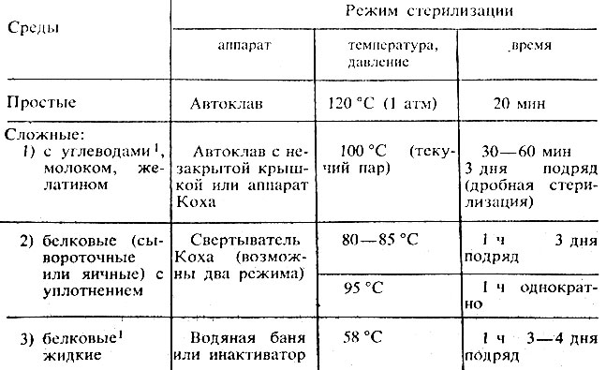

Питательные среды принято делить на три группы:

1) стандартные (универсальные) — предназначаются для культивирования большинства микробов;
2) специальные элективные, избирательные — предназначаются для выращивания только определенного вида микробов, рост других микроорганизмов на этих средах подавляется;
3) дифференциально-диагностические — предназначаются для изучения биохимических свойств микробов с целью дифференцирования различных видов микроорганизмов.

Запишите требования, предъявляемые к средам.
1.Они должны содержать источники азота и углерода, неорганические соединения, микроэлементы, а также факторы роста, витамины, в основном группы В. В качестве универсального источника азота используют пептоны. Пептоны – это продукты гидролизного расщепления мяса или казеина. В них содержатся полипептиды, аминокислоты и основные минеральные вещества. В качестве универсального источника углерода в питательные среды добавляют углеводы (сахара) – глюкозу, лактозу, сахарозу; органические кислоты – молочную, лимонную и др.; многоатомные спирты – манит, глицерин, сорбит и др.
2. Питательные среды должны иметь определенную реакцию среды. Так, для большинства кокковых, гнилостных и патогенных микроорганизмов оптимум рН 7,0-7,4, плесневые грибы, дрожжи, молочнокислые микроорганизмы лучше развиваются при рН 6,0.
3. Питательная среда должна быть стерильной, т.е. не содержать микроорганизмов.
4. Питательная среда должна быть влажной, так как питание у микроорганизмов осуществляется по законам диффузии и осмоса. Многие среды должны быть прозрачными для того, чтобы можно было различить на них рост микроорганизмов и наблюдать за физиологическими изменениями, происходящими в результате их жизнедеятельности.

Запишите этапы приготовление питательных сред
1. Подготовка посуды.
Посуду вымыть, просушить. Посуду для питательных сред запрещается использовать в других целях, т.к. примеси посторонних веществ могут препятствовать росту микроорганизмов.
2. Варка среды.
3. Установление рН – проводят с помощью индикаторных бумажек.
4. Осветление – проводят, если среда помутнела при помощи белка куриного яйца.
5. Фильтрация через ватно-марлевый фильтр.
6.Разлив в посуду.
7.Стерилизация - проводится в автоклавах при температуре 80 -120 °С.
Контроль готовых сред:
1)На стерильность – чашки со средой ставят в термостат на 2 суток, если на чашках не будет признаков роста микроорганизмов, то среды считаются стерильными.
2)Химический – определение рН среды, содержание азота, пептона, хлоридов и др.
3) Биологический – на питательность. Среды засевают микроорганизмами и по их росту судят о питательных свойствах среды.
Приготовьте среду МПА

Способ приготовления: 36 г ГМФ-агара размешивают в 1 л дистиллированной воды, кипятят 2 мин до полного расплавления агара. Фильтруют через ватно-марлевый фильтр, разливают в стеклянные флаконы и стерилизуют автоклавированием при температуре 121 °С в течение 15 минут. Среду охлаждают до температуры (48±2) °С, разливают в стерильные чашки Петри слоем 4-5 мм. После застывания среды, соблюдая правила антисептики, чашки подсушивают при температуре (37±1) °С в течение 40-60 минут. В таком виде ГМФ-агар можно использовать в течение 7 суток при температуре хранения от 2 до 8°С.

Состав: Основа из ферментативного гидролизата говяжьего мяса 15,0; Хлорид натрия 9,0; Агар микробиологический от 12,0 до 15,0. Готовая среда прозрачная, от белого до желтого цвета. Форма выпуска: в виде сухого порошка по 250 или 500 гр в полиэтиленовой банке. Условия хранения: в герметично закрытой упаковке при комнатной температуре (+2...25°C) в защищенном от прямого солнечного света месте. Готовую среду можно использовать в течение 10 суток при температуре хранения +2...8°C. Срок годности - 3 года, указан на этикетке, по истечении которого использованию не подлежит. Зарегистрирован в Росздравнадзор РФ.
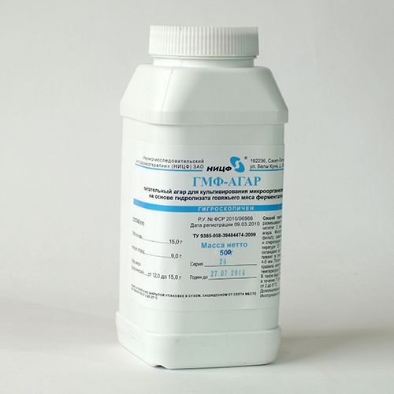
(Рис. 1) ГМФ-АГАР (Рис. 2) Готовая среда

Приготовьте среду ЭНДО

Агара Эндо растворить в 1 л дистиллированной воды, прокипятить до полного расплавления агара 2-3 мин, профильтровать и снова довести до кипения, остудить до температуры 45-50 ° С, разлить в стерильные чашки Петри слоем 3-4 мм, после застывания подсушить при температуре (37 ± 1) ° С в течение 40-60 минут.

Готовое питательную среду необходимо использовать в день приготовления.

Хранить до посева в темноте.
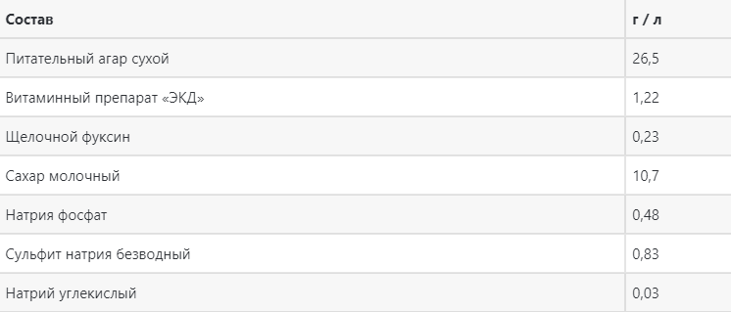

(Рис. 3) Готовая среда

Провести посев исследуемого материала

Посев шпателем
Материал наносят на поверхность среды петлей или пипеткой, затем стеклянным или металлическим шпателем тщательно втирают по всей поверхности агара, вращая полуоткрытую чашку. После посева стеклянный шпатель помещают в дезинфицирующий раствор, металлический — прокаливают в пламени горелки.
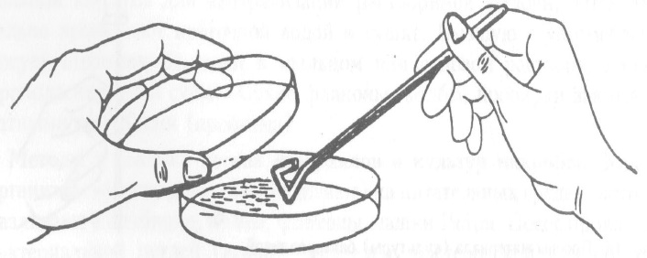

Посев «газоном»
1 мл исследуемого материала (жидкая бульонная культура или взвесь микробов в физиологическом растворе) наносят пипеткой на поверхность среды и тщательно распределяют жидкость по всей поверхности чашки. Избыток материала отсасывают пипеткой и вместе с ней помещают в дезинфицирующий раствор.
Посев с помощью тампонов
Извлеките тампон из системы для транспортировки и произведите посев на соответствующую среду для культивирования штрихом по всей поверхности агара, поворачивая тампон между большим и указательным пальцами для равномерного контакта всей поверхности тампона с поверхностью культуральной среды. Дважды повторите посев штрихом, каждый раз поворачивая чашку Петри примерно на 60° для распределения инокулята, как указано в документе NCCLS M2 – Стандарты выполнения тестов на антимикробную чувствительность на чашках Петри. Избегайте касания края агара, чтобы получить пригодное для подсчета число КоЕ (Рис. 3).
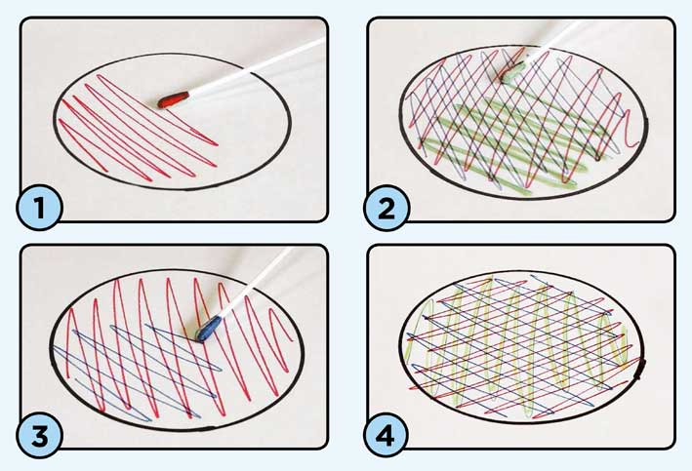
(Рис. 4) Посев тампоном.
Приготовить почвенную взвесь
Взвесить 10 г почвы и поместить в термостойкую колбу. Затем добавить 100 мл воды. Взболтать, довести до кипения для уничтожения не споровых микроорганизмов.
Вывод: первый день мы производили взятие смыва и посев на среды МПА, Эндо (среда на которой растут кишечные палочки, и в зависимости окраски колонии можно понять Лактоза+ (белые) или – (красные)). Во второй день мы извлекли посевы из термостата, затем провел описание по культуральным свойствам. На среде Эндо наблюдается обильный рост лактоза – кишечных палочек, на среде МПА обильный рост разных колоний бактерий. Мы провели микроскопию и описали морфологические и текториальные свойства. Были найдены палочки почему-то окрашенные в красный цвет.

ТРЕТИЙ ЭТАП БАКТЕРИОЛОГИЧЕСКОГО ИССЛЕДОВАНИЯ

Изучение морфологических и культуральных свойств выращенных культур. Приготовление дифференциально-диагностических сред. Пересев на чистую культуру.

Определение культуральных свойств микроорганизмов на плотной и жидкой средах (в соответствии с чек-листом)
1. Рассмотреть чашку с колониями в проходящем свете невооруженным глазом, отобрать «подозрительную» изолированную колонию и отметить ее карандашом по стеклу или маркером
2. Взять линейку и измерить диаметр колонии со дна чашки
3. Открыть чашку, рассмотреть «подозрительную» колонию с помощью лупы. Чашку закрыть.
4. Охарактеризовать колонию по следующим критериям: - форма (правильная круглая, неправильная); - размер (мм); - цвет (бесцветная, белая, желтая, кремовая и т.д.); - профиль (плоская, выпуклая, кратерообразная, конусообразная и т.д.); - поверхность (гладкая, шероховатая, морщинистая и т.д.); - характер края (ровный, неровный, фестончатый, зубчатый и т.д.); - прозрачность (прозрачная, непрозрачная, полупрозрачная); - структура (однородная, зернистая, радиально исчерченная и т.д.) Описать колонии с использованием таблицы 2.
5. Взять штатив с посевом культуры микроорганизма в жидкой среде. Рассмотреть характер роста в проходящем свете, сравнивая с пробиркой со стерильной средой.
6. Описать рост микроорганизма в жидкой среде по следующим критериям: - интенсивность роста (скудный, умеренный, обильный); - характер роста (диффузное помутнение, придонный, пристеночный рост, поверхностный рост). Описать колонии с использованием таблицы 3.

Таблица 2. Характеристика колоний
№ | Размер колонии | Поверхность | Края | Цвет
1 | точечные колонии - диаметр менее 1 мм | выпуклая | ровные | красная
2 | мелкие - диаметр 1-2 мм | выпуклая | ровные | желтая
3 | мелкие - диаметр 1-2 мм | выпуклая | ровные | Молочная
4
5

Размер колонии определяется ее диаметром, в зависимости от которого различают точечные колонии - диаметр менее 1 мм, мелкие - диаметр 1-2 мм, средние - от 2 до 9 мм, крупные - 10 мм и более.

Колонии бактерий могут быть плоскими, приподнятыми, выпуклыми, иметь вдавленный или приподнятый центр. Другой важный признак — форма краёв колоний. При изучении формы колоний учитывают характер её поверхности: матовый, блестящий, гладкий или шероховатый. Края колоний могут быть ровными, волнистыми, дольчатыми (глубоко изрезанными), зубчатыми, эрозированными, бахромчатыми и т.д.
Диссоциации колоний
Размеры и формы колоний часто могут изменяться. Подобные изменения известны как диссоциации. Наиболее часто обнаруживают S-диссоциации и R-диссоциации. S-колонии круглые, гладкие и выпуклые, с ровными краями и блестящей поверхностью. R-колонии — неправильной формы, шероховатые, с зубчатыми краями.
Цвет колоний
При просмотре посевов также обращают внимание на цвет колоний. Чаще они бесцветные, белые, голубоватые, жёлтые или бежевые; реже — красные, фиолетовые, зелёные или чёрные. Иногда колонии ирризируют, то есть переливаются всеми цветами радуги [от греч. iris, радуга]. Окрашивание возникает в результате способности бактерий к пигментообразованию. На специальных дифференцирующих средах, включающих специальные ингредиенты или красители, колонии могут приобретать разнообразную окраску (черную, синюю и др.) за счёт включения красителей либо их восстановления из бесцветной формы. В данном случае их окраска не связана с образованием каких-либо пигментов.

Определите морфологические свойства культуры.
Бактерии — микроорганизмы, не имеющие оформленного ядра (прокариоты).
Бактерии имеют разнообразную форму и довольно сложную структуру, определяющую многообразие их функциональной дея-тельности.
Для бактерий характерны четыре основные формы: сферическая (шаровидная), цилиндрическая (палочковидная), извитая и нитевидная. Бактерии шаровидной формы — кокки — в зависимости от плоскости деления и расположения относительно друг друга отдельных особей подразделяются на микрококки (отдельно лежащие кокки), диплококки (парные кокки), стрептококки (цепочки кокков), стафилококки (имеющие вид виноградных гроздьев), тетракокки (образования из четырех кокков) и сарцины (пакеты из 8 или 16 кокков).
Палочковидные бактерии располагаются в виде одиночных клеток, дипло- или стрептобактерий. Извитые формы бактерий — вибрионы и спириллы, а также спирохеты. Вибрионы имеют вид слегка изогнутых палочек, спириллы — извитую форму с несколькими спиральными завитками. Размеры бактерий колеблются от 0,1 до 10 мкм. В состав бактериальной клетки входят капсула, клеточная стенка, цитоплаз-матическая мембрана и цитоплазма, в которой содержатся нук-леоид, рибосомы и включения.
Некоторые бактерии снабжены жгутиками и ворсинками. Ряд бактерий образуют споры, которые располагаются терминально, субтерминально или центрально; превышая поперечный размер клетки, споры придают ей веретенообразную форму. Методы окраски. Окраску мазка производят простыми или сложными методами. Простые за-ключаются в окраске препарата одним красителем; сложные методы (по Граму, Цилю — Нильсену и др.) включают последовательное использование нескольких красителей и имеют дифференциально-диагностическое значение.
При микроскопии были выявлены кишечные палочки (бациллы) красного цвета и изогнуто.
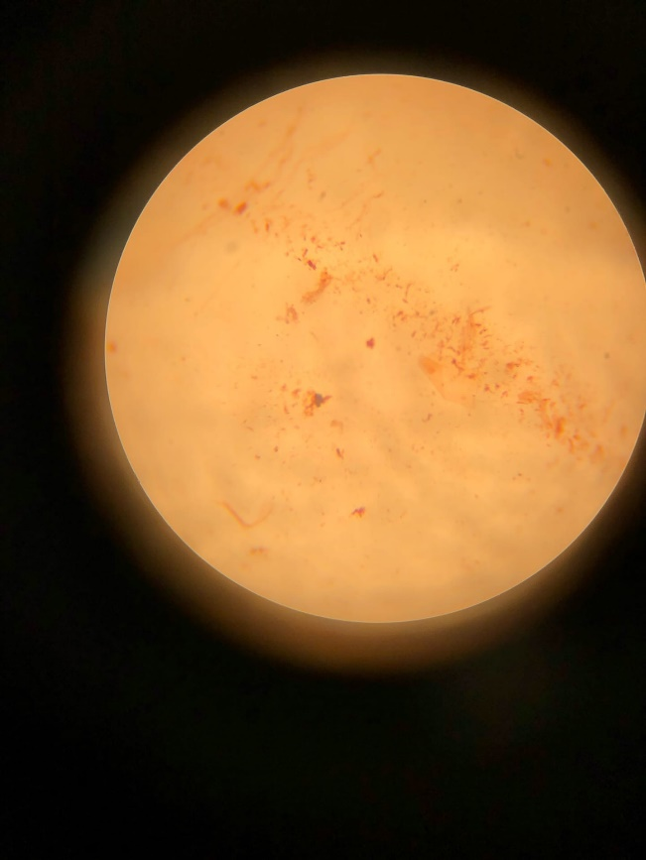
(Рис. 5) Бациллы
РАЗДАВЛЕННАЯ КАПЛЯ — метод приготовления препаратов для микроскопического исследования биологических объектов. В исследовательской практике Р. к. используют при изучении формы, размера и расположения микроорганизмов, выявления подвижности бактерий, при наблюдении за ростом и размножением микроорганизмов, для изучения реакций микроорганизмов на хим. соединения (хемотаксис) и физические факторы. В практике мед. микробиологии этот метод применяют при микроскопическом исследовании материала от больных для обнаружения возбудителей заболеваний, обладающих специфической морфологией,— простейших, спирохет, грибков. Методом Р. к. и его модификациями пользуются также при микроскопическом исследовании кала и других выделений на яйца и личинки гельминтов.
Для приготовления препарата готовят взвесь исследуемого материала в изотоническом р-ре хлорида натрия или водопроводной воде, добавляя вещества, облегчающие процесс микроскопии (красители, осветлители и др.); используют также культуры микроорганизмов на жидких или полужидких питательных средах, биол, жидкости. Каплю материала помещают на предметное стекло и сверху кладут покровное стекло, избегая появления в препарате пузырьков воздуха. Жидкость не должна выступать за пределы покровного стекла. Щель между предметным и покровным стеклами может быть герметизирована вазелином или смесью, состоящей из равных объемов вазелина и парафина. При исследовании быстродвижущихся микроорганизмов, чтобы уменьшить скорость их движения к суспензии можно добавить метилцеллюлозу. В этом случае можно наблюдать движения жгутиков. При микроскопии живых клеток возможно использование прижизненных (витальных) красителей — метиленового синего, нейтрального красного и других (в разведении 1:1000 — 1:10 000), повышающих контрастность препаратов и позволяющих выявить внутреннее строение простейших, грибков и др.
В зависимости от объекта и целей изучения микроскопию можно проводить при малом или большом увеличении с сухой или иммерсионной системами. В простейшем случае микроскопию осуществляют в затемненном поле зрения при суженной диафрагме и опущенном конденсоре. Более четкое изображение дают микроскопия в темном поле зрения, фазово-контрастная или аноптральная микроскопия (см. Микроскопические методы исследования). При приготовлении препаратов толщина предметных стекол не должна превышать 1,2 мм, а толщина покровных стекол — 0,17 мм. Предметные и покровные стекла должны быть чистыми и обезжиренными. При микроскопии в темном поле зрения препарат готовят как можно тоньше, а толщина покровных стекол не должна превышать 0,11 мм.
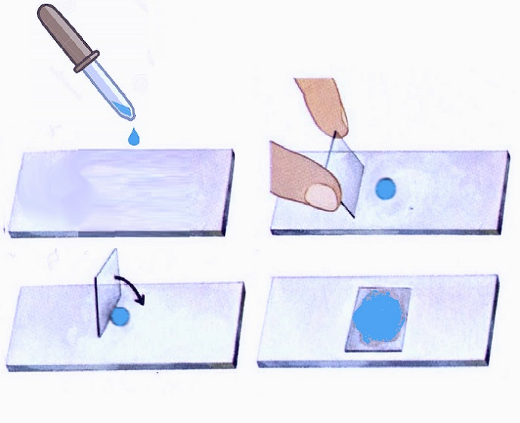
(Рис. 8) Раздавленная капля
Было выявлено, что из взятой колонии кишечные палочки не обладают жгутиками.
Произведите посев для выделения чистой культуры

Культивирование микроорганизмов, помимо состава питательной среды, зависит от физических и химических факторов (температура, кислотность, аэрация, свет и т. д.). При этом количественные показатели каждого из них неодинаковы и определяются особенностями метаболизма каждой группы бактерий. Существуют методы культивирования микроорганизмов на твердых и в жидких питательных средах в аэробных, анаэробных и других условиях.
Методы выделения чистых культур аэробных микроорганизмов. Для того, чтобы получить изолированные колонии, при нанесении материал распределяют так, чтобы клетки бактерий были удалены друг от друга. Для получения чистой культуры используют две основные группы методов:
а) методы, основанные на принципе механического разделения микроорганизмов;
б) методы, основанные на биологических свойствах микроорганизмов.

Методы, основанные на принципе механического разделения микроорганизмов
Рассев шпателем по Дригальскому. Берут 3 чашки Петри с питательной средой. На 1-ю чашку петлей или пипеткой наносят каплю исследуемого материала и растирают шпателем по всей поверхности питательного агара. Затем шпатель переносят во 2-ю чашку и втирают оставшуюся на шпателе культуру в поверхность питательной среды. Далее шпатель переносят в 3-ю чашку и аналогичным образом производят посев. На 1-й чашке вырастает максимальное количество колоний, на 3-й — минимальное. В зависимости от содержания микробных клеток в исследуемом материале на одной из чашек вырастают отдельные колонии, пригодные для выделения чистой культуры микроорганизма.
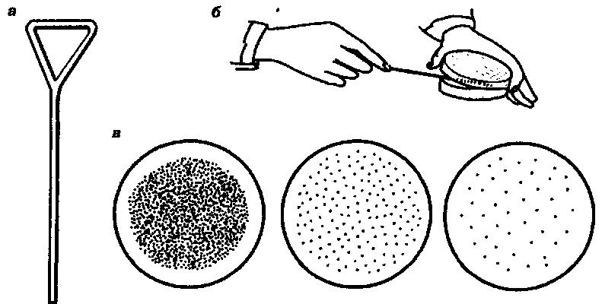
(Рис. 6) Рассев шпателем
Метод Пастера (метод разведений). Из исследуемого материала готовят ряд последовательных, чаще десятикратных серийных разведений в жидкой стерильной среде или физиологическом растворе в пробирках. Далее высевают материал газоном по 0,5 мл из каждой пробирки. Предполагают, что в какой-то из пробирок останется количество микроорганизмов, поддающихся подсчету при высеве на пластинчатые среды. Этот метод дает возможность подсчитать микробное число в исследуемом материале. (Микробное число — количество колоний на последней чашке с ростом микроорганизмов, умноженное на степень разведения материала).
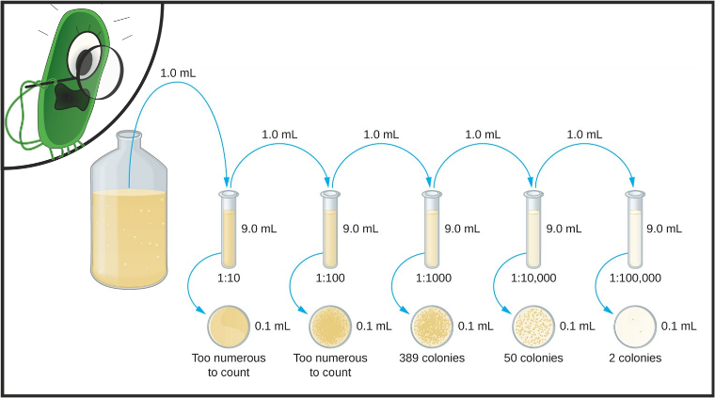
(Рис. 7) Метод Пастера
Рассев петлей (посев штрихами). Берут одну чашку Петри с питательным агаром и делят ее на 4 сектора, проводя разграничительные линии на внешней стороне дна чашки. Исследуемый материал петлей вносят в первый сектор и проводят ею параллельные линии по всему сектору на расстоянии одна от другой около 5 мм. Этой же петлей, не изменяя ее положения по отношению к агару, проводят такие же линии на других секторах чашки. В том месте, где на агар попало большое количество микробных клеток, рост микроорганизмов будет в виде сплошного штриха. На секторах с небольшим количеством клеток вырастают отдельные колонии. Кроме того, можно наливать разведенные растворы смешанной культуры на поверхность твердых сред в чашках.
Метод фильтрации. Основан на пропускании исследуемого материала через специальные фильтры с определенным диаметром пор и разделении содержащихся микроорганизмов по величине. Этот метод применяется главным образом для очистки вирусов от бактерий, а также при получении фагов и токсинов (в фильтрате — чистый фаг, очищенный токсин).
Был выполнен посев по методу (посев по секторам).

Посев по секторам

Чашку со стороны дна расчерчивают на секторы. Посев производят зигзагообразными движениями от края чашки к центру. Необходимо следить, чтобы штрихи не заходили на соседний сектор.

Вывод: на третий день был произведен пересев по секторам для выделения чистой культуры. Были взяты для пересева кишечные палочки (бациллы). После пересева рабочее место было убрано.

ЧЕТВЕРТЫЙ ЭТАП БАКТЕРИОЛОГИЧЕСКОГО ИССЛЕДОВАНИЯ

Проверка чистоты культуры. Приготовление дифференциально-диагностических сред. Пересев на дифференциально-диагностические среды.

Был выполнен пересев на дифференциально-диагностические среды. Среда Клиглера, среды Гисса и среда Кесслера.

Приготовление:
Размешать 57,5 г порошка в 1000 мл дистиллированной воды. Прокипятить для полного растворения частиц. Тщательно перемешать и разлить в пробирки. Стерилизовать автоклавированием при 1,1 атм (121°С) в течение 15 мин. Остудить пробирки в таком положении, чтобы получить скошенную часть и столбик высотой 2,5 см.
Наилучшие результаты получают на свежеприготовленной среде.
Не рекомендуется применять пробирки с завинчивающимися крышками и флаконы.

Принцип и оценка результата:
Клиглер разработал среду для дифференциации бактерий тифо-паратифозной группы (1). Затем он провел оценку этой среды в сочетании с двойной средой Ресселя (2, 3). Bailay и Lacey (4) предложили заменить индикатор Андреде на феноловый красный, что позволяет дифференцировать грамотрицательные бактерии по их способности ферментировать глюкозу и лактозу и продуцировать сероводород. На агаре Клиглера можно отличать бактерии, ферментирующие и не ферментирующие лактозу, Salmonella typhi от других сальмонелл, а также Salmonella paratyphi А от Salmonella schottmuelleri и Salmonella enteritidis.
Тиосульфат натрия и сульфат железа усиливают образование сероводорода. Феноловый красный – индикатор рН. О ферментации глюкозы свидетельствует желтый столбик, лактозы – желтый скос, об образовании сероводорода – почернение столбика. На агар Клиглера для предварительной идентификации засевают чистые культуры с чашечных сред, например, Агара МакКонки (М082), Висмут-сульфитного агара (М027) или Дезоксихолат-цитратного агара (М065), Агара Сальмонелла-Шигелла (М108).

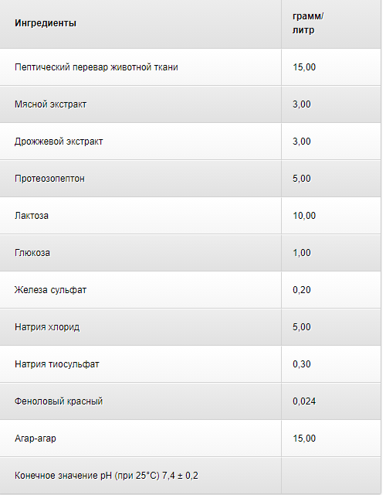

Приготовить дифференциально-диагностических сред.

Дифференциально-диагностические среды
Для оценивания поведения и роста культур зачастую применяются и иные питательно-культурологические растворы. Под микробиологией подразумевается огромный раздел научных изысканий, который занимается анализом определенных признаков исследуемых бактерий.
Приготовленные дифференциальные среды для диагностических целей помогут в лабораторных условиях отбирать необходимые колонии микробов в чашках Петри, используя их биохимические признаки жизни и деятельности.
Содержащиеся компоненты перечисляются:
- элементами, необходимыми для размножения клеточных культур;
- анализируемым веществом-субстратом;
- индикатором, дающим характерный оттенок, когда будет возникать конкретная реакция.
Отличным примером выступает Эндо. Это среда для диагностики, применяемая, чтобы отобрать микробы, расщепляющие лактозу. Начальный колер – слегка розовый. Когда изучаемые микроорганизмы не могут разрушить вещество, раствор становится простого белого оттенка. В противном случае – ярким красным.

Дифференциально-диагностические среды

Фуксинсульфитный агар (среда Эндо)
В мясопептонный бульон добавляют 3-4% агара, доводят pH до 7,6, разливают в склянки по 100 мл и стерилизуют, как обычно, в автоклаве, сохраняя в таком виде до момента приготовления фуксинсульфитного агара. Готовят фуксинсульфитный агар в день использования. Заготовлять впрок и хранить эту среду нельзя, так как она быстро краснеет.
К 100 мл расплавленного и охлажденного до 70°С 3-4%-ного мясопептонного агара стерильно добавляют 1 г лактозы, предварительно растворив и прокипятив ее в 5 мл стерильной воды. Кроме того, сюда же добавляют 0,5 мл профильтрованного насыщенного спиртового раствора основного фуксина и 2,5 мл свежеприготовленного 10%-ного раствора сернистокислого натра. Сернистокислый натр (Na2SO3) в количестве 0,5 г растворяют в 5 мл воды и перед употреблением стерилизуют кипячением.
Можно поступить и несколько иначе. Фуксин и сульфит натрия сначала смешивают в пробирке: к 0,5 мл раствора фуксина прибавляют при встряхивании раствор сульфита натрия до тех пор, пока жидкость в пробирке не станет бесцветной или слегка розовой. И в расплавленный и несколько охлажденный агар вливают уже эту смесь. Колбу со средой тщательно встряхивают для перемешивания и среду разливают в чашки Петри. После застывания среды ее подсушивают в термостате при 37 °С в течение 30 мин.
В горячем состоянии среда должна быть слабо-розового цвета, а после остывания совершенно бесцветной. Обесцвечивание фуксина в среде Эндо вызывает введенный сернистокислый натр.

Среда Симмонса
При идентификации микробов группы коли (чтобы отличить почвенный вид Escherichia coli aёrogenes от фекального вида Escherichia coli commune) применяется цитратная среда Симмонса. В 1 л дистиллированной воды растворяют 1,5 г фосфорнокислого натра (или однозамещенного фосфорнокислого аммония), 1 г однозамещенного фосфорнокислого калия (КН2РO4), 0,2 г сернокислого магния, 2,5-3 г кристаллического лимоннокислого натрия, устанавливают pH 7,0-7,2, добавляют 2% агара и, расплавив среду, разливают ее в колбы по 100 мл. Стерилизуют в автоклаве 15 мин при 120°С.
Перед употреблением в среду необходимо добавить индикатор. Можно использовать либо бромтимолблау, либо фенолрот. Индикатор добавляют к 100 мл расплавленной среды. Бромтимолблау берут в количестве 1 мл спиртового 1,5%-ного раствора. Среда приобретает оливково-зеленый цвет. Фенолрот добавляется в количестве 2 мл 1,5%-ного спиртового раствора. Среда окрашивается в желтый цвет. После добавления индикатора среду разливают в пробирки и стерилизуют в автоклаве при 120°С в течение 15 мин.

Пестрый ряд углеводов, или среды Гисса
Для определения ферментативной способности микроорганизмов пользуются средами Гисса. В зависимости от наличия в микробной клетке того или иного фермента она способна разлагать какой-либо один из углеводов с образованием определенных продуктов разложения, поэтому в состав среды вводится какой-либо углевод: лактоза, глюкоза, маннит, сахароза и пр. Набор таких сред получил название «пестрого ряда углеводов».
Сначала готовят пептонную воду: на 1 л дистиллированной воды берут 10 г пептона и 5 г химически чистой поваренной соли, кипятят до растворения пептона, фильтруют через бумажный фильтр (фильтрат должен быть совершенно прозрачным) и устанавливают pH 7,2-7,4. Затем к 100 мл пептонной воды добавляют по 0,5 г одного из применяемых углеводов и по 1 мл индикатора Андреде.
В состав индикатора Андреде входит: 0,5 г кислого фуксина, 16 мл 1 н. раствора едкого натра (NaOH) и 100 мл дистиллированной воды. При необходимости индикатор можно готовить заранее и сохранять его в темном месте, предварительно про-кипятив при 100 °С в течение 15 мин. После введения индикатора среды разливают по пробиркам с поплавками и стерилизуют в кипятильнике Коха трижды по 30 мин. По окончании стерилизации поплавки должны быть погружены в среду, в противном случае пробирка не может быть использована. Среды Гисса с реактивом Андреде имеют соломенно-желтый цвет без розового оттенка. При развитии в среде микроорганизмов последние, разлагая сахар с образованием кислоты, вызывают изменение реакции. А так как в кислой среде индикатор Андреде краснеет, то это и является свидетельством, что микроорганизм использует данный сахар для своей жизнедеятельности. Отсутствие покраснения, наоборот, свидетельствует об отсутствии в ферментативном комплексе изучаемого микроба фермента, разлагающего имеющийся в среде углевод.

Опишите среду: состав, для чего используют
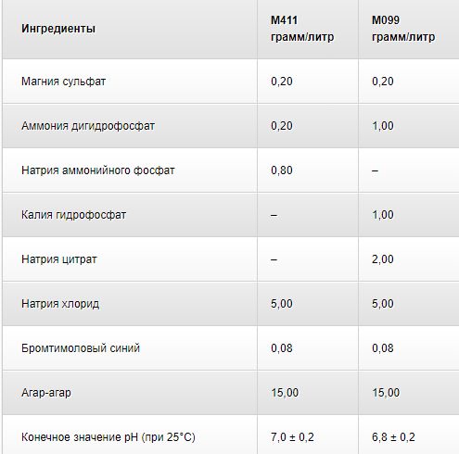
Среда Гисса.
Жидкая среда Гисса
Состав: МПБ, субстрат (углевод), индикатор Андреде (при сдвиге рН в кислую сторону становится красным). Для определения газообразования в пробирку со средой помещают поплавок.
Полужидкая среда Гисса
Состав: 0,5 % МПА, субстрат (углевод), индикатор ВР (водный голубой и розоловая кислота, в нейтральной среде цвет розовый, при сдвиге рН в кислую сторону становится синим). При газообразовании в среде появляются пузырьки газа.
Среда Кесслера.

Состав (в пересчете на 1 л готовой среды):
• Пептон ферментативный, сухой - 4,0 г.
• Гидролизат соевой муки - 4,0 г.
• Д(+)-лактоза - 8,0 г.
• Желчь, сухая - 4,0 г.
• Генциан виолет - 0,024 г.
• Натрий углекислый - 0,2 г.

Определение рН питательных сред

Избирательность питательной среды для определенных видов микроорганизмов достигается путем создания оптимальных для них условий (рН, Eh, концентрация солей, состав питательных веществ), т.е. положительной селекцией, или путем добавления в среду веществ, угнетающих другие микроорганизмы (желчь, азид натрия, теллурит калия, антибиотики и др.), т.е. отрицательной селекцией.

Произведите посев на дифференциально-диагностические среды

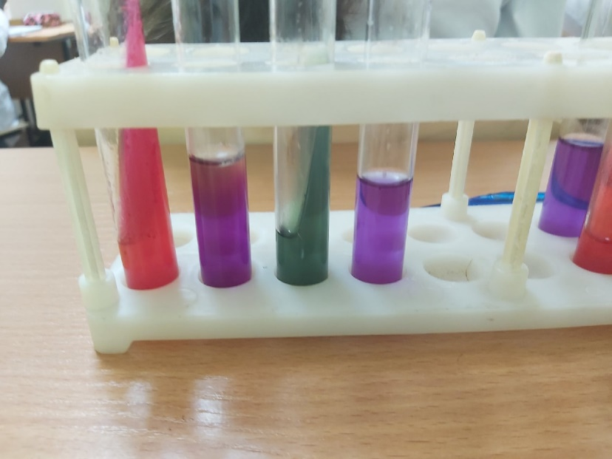
(Рис. 8) дифференциально-диагностические среды

Вывод: на четвертый день были выполнены посевы на дифференциально-диагностические среды. После посевов они были составлены на штатив и помещенны в термостат. А чашка Петри с колониями была утилизирована в дез. раствор.

ПЯТЫЙ ЭТАП БАКТЕРИОЛОГИЧЕСКОГО ИССЛЕДОВАНИЯ

Учет результатов. Утилизация отработанного материала.

Учет результатов.

Опишите биохимическую активность микроорганизмов (или ее отсутствие) по предложенным рядам
Укажите, расщепляется или нет углевод, название углевода, до каких продуктов ферментировал углевод.
Укажите какой индикатор входит в состав среды Симмонса?
Почему среды меняют цвет?
Сделайте вывод, в каких пробирках культура микроорганизма биохимически активна, а в каких – не активна.

Результаты на дифференциально-диагностические среды

Из результатов можно понять что микробы слабо ферментативные из всех сред прореагировали со средой с Манитом. Состоит которая из МПА(3%)+ Манит + Краситель + Индикатор. Если произойдет реакция, то индикатор поменяет цвет на желтый, что и произошло (Рис. 8).

Утилизация отработанного материала.

Класс опасности | Характеристика морфологического состава
Класс А (эпидемиологически безопасные отходы, по составу приближенные к ТБО) | Отходы, не имеющие контакта с биологическими жидкостями пациентов, инфекционными больными.  Канцелярские принадлежности, упаковка, мебель, инвентарь, потерявшие потребительские свойства. Смет от уборки территории и так далее.  Пищевые отходы центральных пищеблоков, а также всех подразделений организации, осуществляющей медицинскую и/или фармацевтическую деятельность, кроме инфекционных, в том числе фтизиатрических
Класс Б (эпидемиологически опасные отходы) | Инфицированные и потенциально инфицированные отходы. Материалы и инструменты, предметы, загрязненные кровью и/или другими биологическими жидкостями. Патолого-анатомические отходы. Органические операционные отходы (органы, ткани и так далее).  Пищевые отходы из инфекционных отделений.  Отходы из микробиологических, клинико-диагностических лабораторий, фармацевтических, иммунобиологических производств, работающих с микроорганизмами 3-4 групп патогенности. Биологические отходы вивариев.  Живые вакцины, непригодные к использованию
Класс В (чрезвычайно эпидемиологически опасные отходы) | Материалы, контактировавшие с больными инфекционными болезнями, которые могут привести к возникновению чрезвычайных ситуаций в области санитарно-эпидемиологического благополучия населения и требуют проведения мероприятий по санитарной охране территории.  Отходы лабораторий, фармацевтических и иммунобиологических производств, работающих с микроорганизмами 1-2 групп патогенности.
 | Отходы лечебно-диагностических подразделений фтизиатрических стационаров (диспансеров), загрязненные мокротой пациентов, отходы микробиологических лабораторий, осуществляющих работы с возбудителями туберкулеза
Класс Г (токсикологически опасные отходы 1-4 классов опасности) | Лекарственные (в том числе цитостатики), диагностические, дезинфицирующие средства, не подлежащие использованию.  Ртутьсодержащие предметы, приборы и оборудование. Отходы сырья и продукции фармацевтических производств. Отходы от эксплуатации оборудования, транспорта, систем освещения и другие
Класс Д  (радиоактивные отходы) | Все виды отходов в любом агрегатном состоянии, в которых содержание радионуклидов превышает допустимые уровни, установленные нормами радиационной безопасности
Утилизация
Утилизация отработанного материала проводится по требованиям СанПиН 2.1.7.2790-10 "Санитарно-эпидемиологические требования к обращению с медицинскими отходами». Согласно классификации, медицинские отходы делятся на 5 классов:
- Класс А (неопасные) – отходы, не имеющие контакта с биологическими жидкостями пациентов, инфекционными больными, нетоксичные отходы. Пищевые отходы всех подразделений ЛПУ кроме инфекционных (в т.ч. кожно-венерологических), фтизиатрических. Мебель, инвентарь, неисправное диагностическое оборудование, не содержащие токсичных элементов. Неинфицированная бумага, смет, строительный мусор и т.д. Белый пакет или любого другого цвета, кроме желтого и красного.
- Класс Б (опасные) - потенциально инфицированные медицинские отходы. Материалы и инструменты, загрязненные выделениями, в т.ч. кровью. Выделения пациентов. Патолого-анатомические отходы. Органические операционные отходы (органы, ткани и т.п.). Все отходы из инфекционных отделений (в т.ч. пищевые). Отходы из микробиологических лабораторий, работающих с микроорганизмами 3-4 групп патогенности. Биологические отходы вивариев. Пакет желтого цвета.
- Класс В (чрезвычайно опасные) – материалы, контактирующие с больными особо опасными инфекциями. Медицинские отходы из лабораторий, работающих с микроорганизмами 1-2 групп патогенности. Отходы фтизиатрических, микологических больниц. Отходы от пациентов с анаэробной инфекцией. Красный пакет.
- Класс Г – медицинские отходы, по составу близкие к промышленным (токсикологически опасные): просроченные лекарственные средства, отходы от лекарственных и диагностических препаратов, дезсредства, не подлежащие использованию, с истекшим сроком годности. Цитостатики и другие химпрепараты. Ртутьсодержащие предметы, приборы и оборудование. Пакет черного цвета.
- Класс Д (радиоактивные отходы) – все виды отходов, содержащие радиоактивные компоненты. Маркируется знаком радиоактивности.
- В бактериологической лаборатории утилизируют отходы класса А (неопасные отходы, не контактировавшие с больными - белый пакет или другого цвета, кроме желтого и красного) и отходы класса Б (опасные отходы с возможным инфицированием - желтый пакет). Отходы следует наполнять в пакеты не более ¾ по объему. Контейнеры маркируют надписью класса отходов, пакеты – надписью класса отходов, наименованием медицинского учреждения, отделением, ответственным лицом и датой сбора.
Дезинфекция
Дезинфекция – уничтожение патогенных микробов в окружающей человека среде.
При выполнении различных видов дезинфекции применяют механические, физические и химические способы и средства. К первым относятся мытье рук с мылом и щеткой, влажная уборка помещений, стирка белья, проветривание помещений. Физические способы: кипячение, сжигание, обработка паром (текучим и под давлением) с использованием автоклава, приводят к уничтожению патогенных микробов. Применение химических дезинфицирующих средств целесообразно сочетать с механическими способами и действием физических факторов.
Средства защиты. Спецодежда у персонала из хлопчатобумажного материала, обувь из кожзама, для дальнейшей их обработки. Загрязнённые перчатки промывают водой с мылом, затем промывают Индисепт Изо и утилизируют в контейнер с дез. раствором. В случае загрязнения медицинскую одежду замачивают в дез. растворе. Перчатки после работы или по мере загрязнения снимают при помощи тампона, смоченного в спирте и замачиваем в дез.растворе и потом утилизируем. Средства индивидуальной защиты остаются в лаборатории и их обеззараживание происходит тут же.
Стерилизация
Стерилизация – обработка объектов, при которой достигается полное уничтожение всех микроорганизмов. В результате стерилизации объект становится свободным, как от патогенных, так и от сапрофитных микробов. Существуют различные методы и способы стерилизации, в основе которых лежит действие физических или химических факторов. Критерием гибели микроорганизмов является необратимая утрата способности к размножению, что можно оценить путем количественного подсчета числа колоний после высева смывов на чашки с питательными средами.
Стерилизацию производят различными способами:
1) Физический (воздействие высокой температуры, УФ-лучей, использование бактериальных фильтров);
2) Химический (использование различных дезинфектантов, антисептиков);
3) Биологический (применение антибиотиков).
В лабораторной практике обычно применяют физические способы стерилизации.
Способы стерилизации с помощью высокой температуры
1. Фломбирование
Эта стерилизация представляет собой прокаливание на пламени спиртовки. С помощью этого метода можно простерилизовать иглы и петли для посева, пинцет и др. Петлю или иглу поднести к пламени и держать до тех пор, пока она не покраснеет, после этого инструмент считается стерильным.
2. Стерилизация паром под давлением (автоклавирование).
нению, транспортиров При этой стерилизации происходит полное уничтожение спор, при температуре 120 градусов.
3. Дробная стерилизация. Это повторное кипячение через 24 часа.
4. Стерилизация сухим паром в сухожаровом шкафу.
Температура 160 градусов, стерилизация должна длиться 2 часа.
Лабораторную посуду стерилизуют:
а) Сухим жаром при температуре 180°С и 160°С соответственно 1 ч и 150 минут.
б) В автоклаве при давлении 1,5 атм. в течение 60 минут, для уничтожения споровой микрофлоры – 90 минут при 2 атм.
Стерилизация металлических инструментов. Металлические инструменты (ножницы, скальпели, пинцеты и пр.) стерилизуют в 2% растворе гидрокарбоната натрия, который предупреждает появление ржавчины и потерю остроты. Лезвия скальпелей и ножниц перед погружением в раствор рекомендуется обертывать ватой.

Выводы: на пятый день был проведен инструктаж основанный на СанПиН 2.1.7.2790-10 "Санитарно-эпидемиологические требования к обращению с медицинскими отходами". Были описаны результаты дифференциально-диагностической среды. По окончанию работы было все утилизировано на основании СанПин 2.1.7.2790-10.

ЛИСТ ЛАБОРАТОРНЫХ ИССЛЕДОВАНИЙ

Исследования. | Количество исследований по дням практики. |  |  |  |  |  | Итог  итого
 | 1 | 2 | 3 | 4 | 5 | 6
изучение нормативных документов | +
прием, маркировка, регистрация биоматериала. |  | + | + | + | + | +
Организация рабочего места |  | +
Приготовление простых и сложных питательных сред.
Приготовление сложных питательных сред.
Посев на питательные среды
Изучение культуральных свойств.
Изучение морфологических свойств
Определение подвижности микроорганизмов
Определение спор
Изучение биохимических свойств( сахаролитических)
Изучение биохимических свойств(протеолитических)
Утилизация отработанного материала.

ОТЧЕТ ПО УЧЕБНОЙ ПРАКТИКЕ

Ф.И.О. обучающегося

Группы ___________специальности Лабораторная диагностика
Проходившего (ей) учебную практику
с 03 июня по 9 июня 2021г

За время прохождения практики мною выполнены следующие объемы работ:

Цифровой отчет

№ | Виды работ | Кол-во
1. | -изучение нормативных документов, регламентирующих санитарно-противоэпидемический режим в КДЛ: | 1
2. | - прием, маркировка, регистрация биоматериала.  - определение тинкториальных свойств | 6  4
3. | - приготовление питательных сред | 6
4. | - посев исследуемого материала на плотные питательные среды | 6
5. | -изучение культуральных свойств | 2
6. | -изучение морфологических и тинкториальных свойств | 2
7. | -изучение биохимических свойств | 1
8. | Учет результатов исследования. | 1
9. | проведение мероприятий по стерилизации и дезинфекции лабораторной посуды, инструментария, средств защиты;  - утилизация отработанного материала. | 5

ХАРАКТЕРИСТИКА
_________________________________________________________
ФИО
обучающийся (ая) на _1__курсе по специальности СПО 31.02.03Лабораторная диагностика
успешно прошел (ла) учебную практику по профессиональному модулю:
ПМ.04 Проведение лабораторных микробиологических и иммунологических исследований
МДК.04.01 Теория и практика лабораторных микробиологических и иммунологических исследований
в объеме___36___ часов с «___» _____20___г. по «_____» ________20___г.
в организации______________________________________________________
наименование организации, юридический адрес
За время прохождения практики:

№ ОК/ПК | Критерии оценки | Оценка (да или нет)
ОК.1 | Демонстрирует заинтересованность профессией
ОК. 2 | Регулярное ведение дневника и выполнение всех видов работ, предусмотренных программой практики.
ПК.4.1 | При общении с пациентами проявляет уважение, корректность т.д.
ПК4.2 | Проводит исследование биологического материала в соответствии с методикой, применяет теоретические знания для проведения исследований.
ПК4.3 | Грамотно и аккуратно проводит регистрацию проведенных исследований биологического материала.
ПК4.4 | Проводит дезинфекцию, стерилизацию и утилизацию отработанного материала в соответствии с регламентирующими приказами.
ОК.6 | Относится к медицинскому персоналу и пациентам уважительно, отзывчиво, внимательно. Отношение к окружающим бесконфликтное.
ОК 7 | Проявляет самостоятельность в работе, целеустремленность, организаторские способности.
ОК 9 | Способен освоить новое оборудование или методику (при ее замене).
ОК 10 | Демонстрирует толерантное отношение к представителям иных культур, народов, религий.
ОК.12 | Оказывает первую медицинскую помощь при порезах рук, попадании кислот ; щелочей; биологических жидкостей на кожу.
ОК.13 | Аккуратно в соответствии с требованиями организовывает рабочее место
ОК14 | Соблюдает санитарно-гигиенический режим, правила ОТ и противопожарной безопасности. Отсутствие вредных привычек. Участвует в мероприятиях по профилактике профессиональных заболеваний

«____»_________20__ г.

Подпись непосредственного руководителя практики
_______________/ФИО, должность
Подпись общего руководителя практики
_____________/ФИО

